АКАДЕМИЯ ИЗОБРЕТАТЕЛЬСТВА.
Спортивная машина-квадроцикл Павлова Андрея.
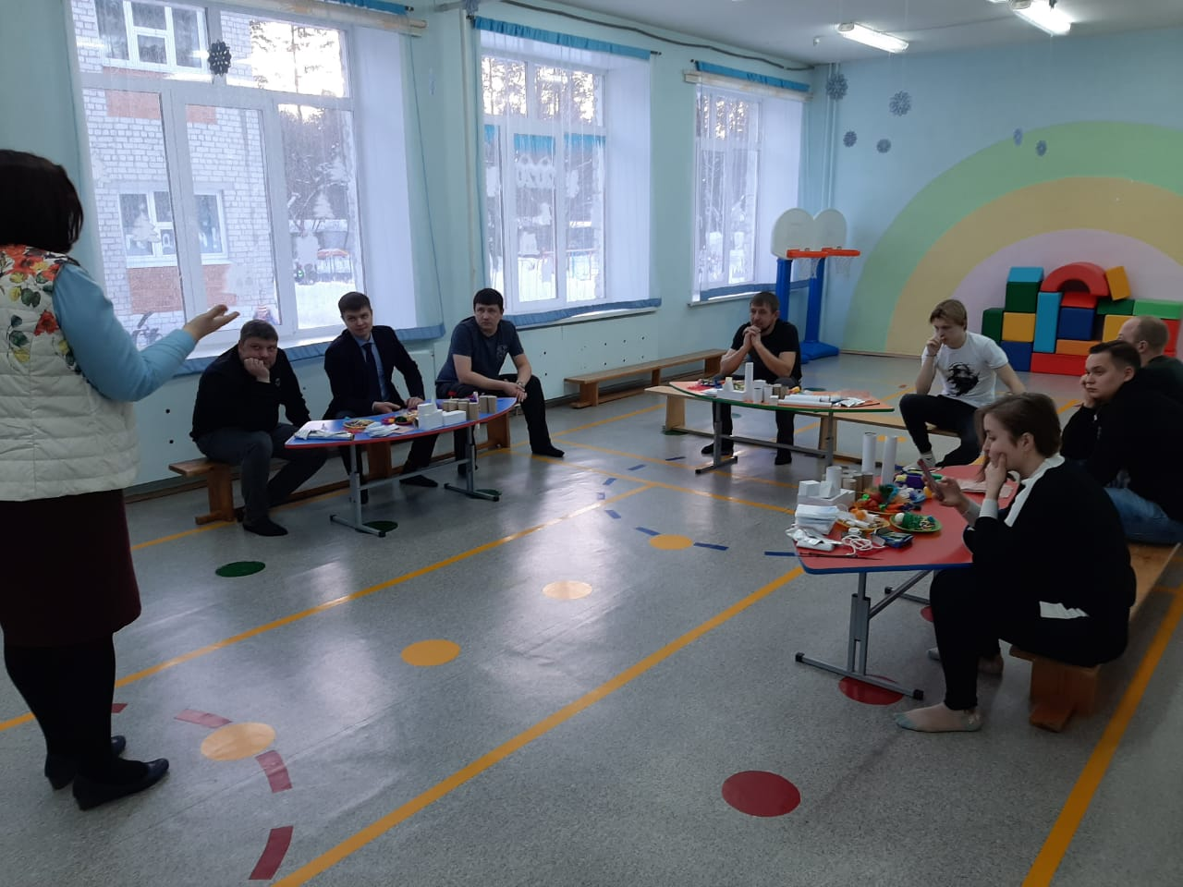
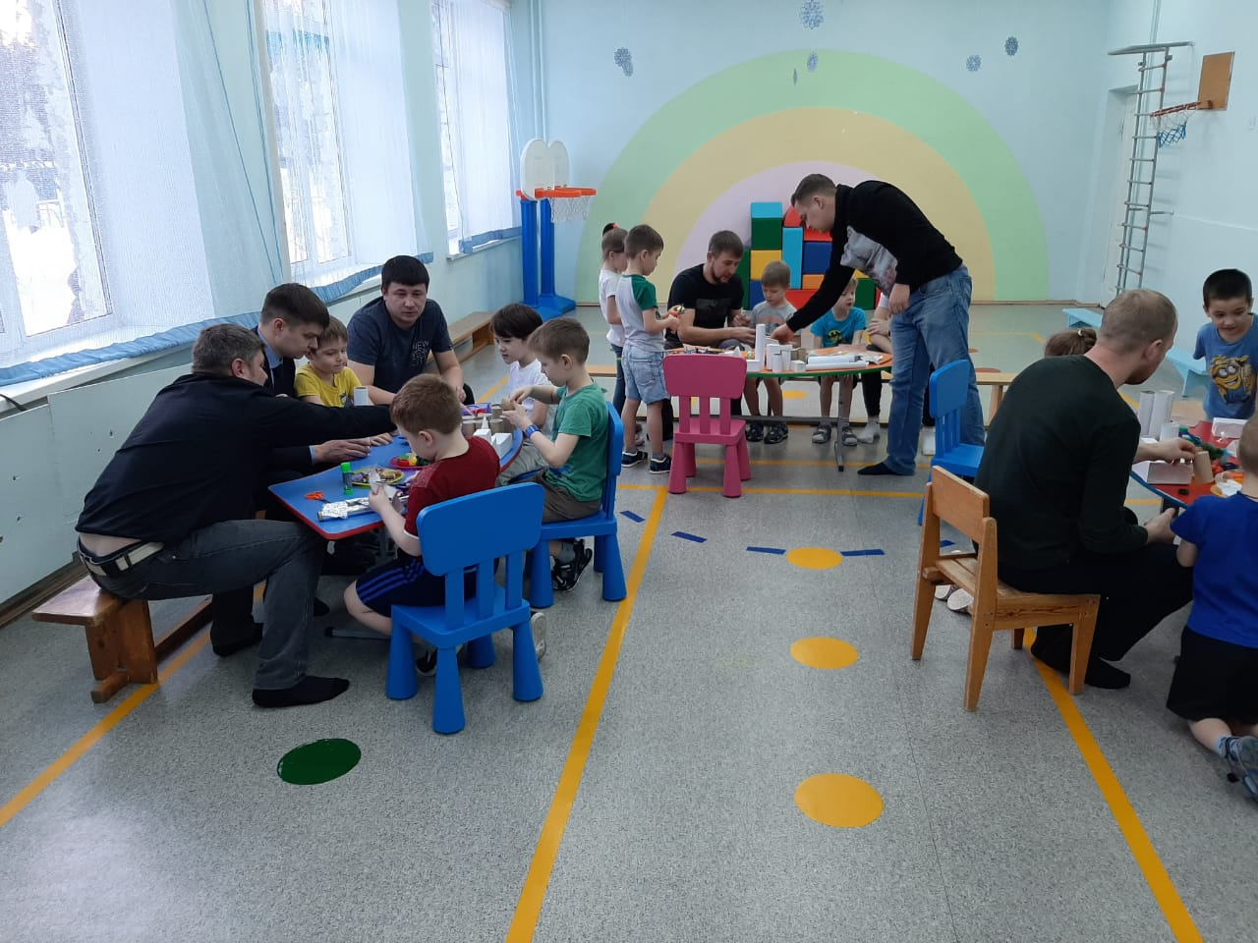
На собрании изобретателей мы с папой придумали спортивную машину-квадроцикл. Решили сделать чудо-технику из коробочки, ватных палочек, проволоки, крышек от сока, губки для посуды и какой-то штуки – из которой сделали двигатель.
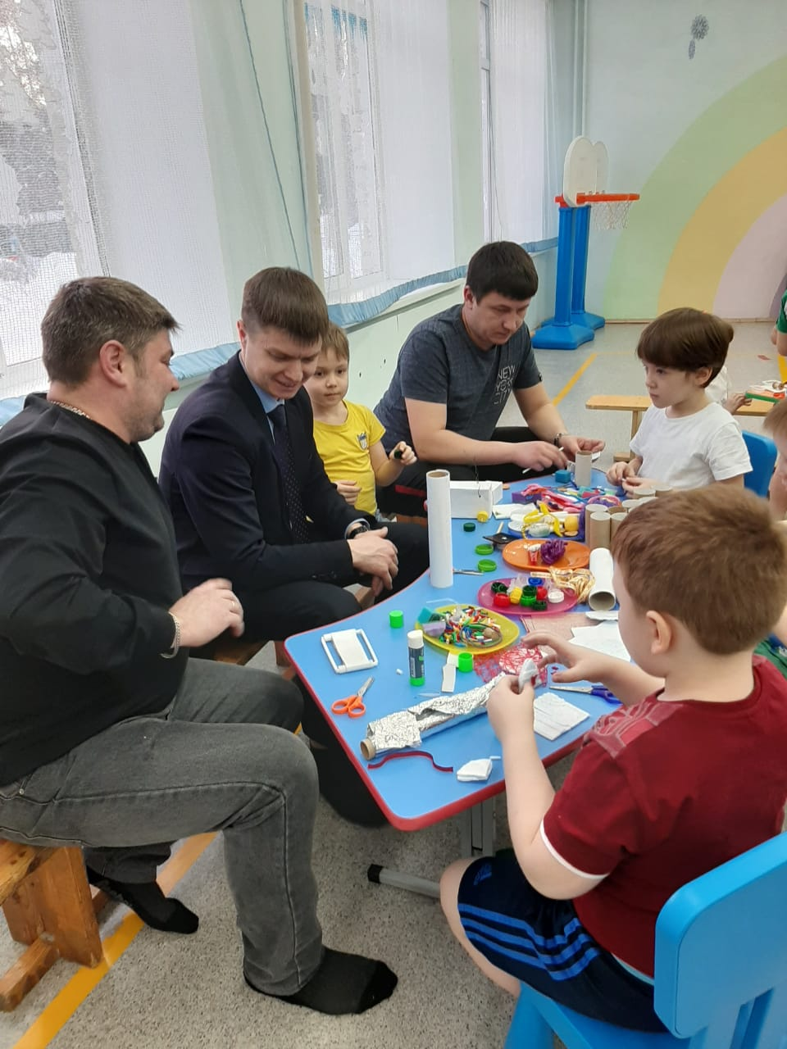
В коробочке шилом сделали отверстия для ватных палочек, на них мы прикрепили крышки от сока – это у нас получились колеса. Сверху коробочки сделали отверстия для проволоки – из нее получился руль квадроцикла.
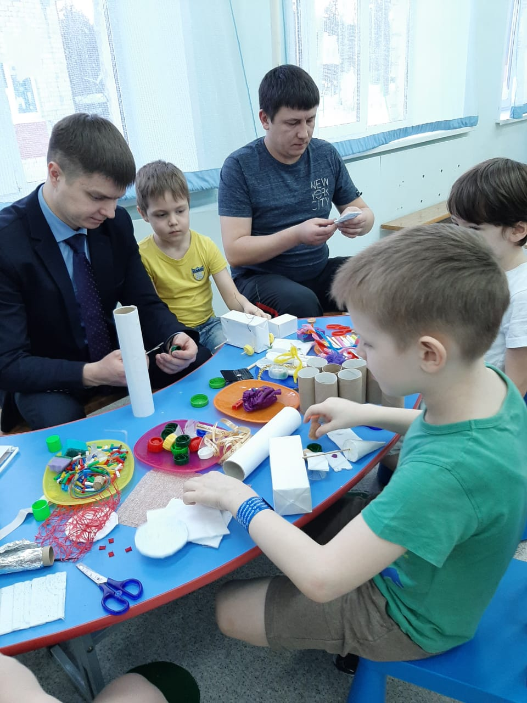
При помощи ватной палочки мы прицепили губку для посуды в качестве сидения (дома папа прикрутил сидение на саморезы). И наконец у нашей машины-квадроцикла появился двигатель, мы прицепили его на ватную палочку)))
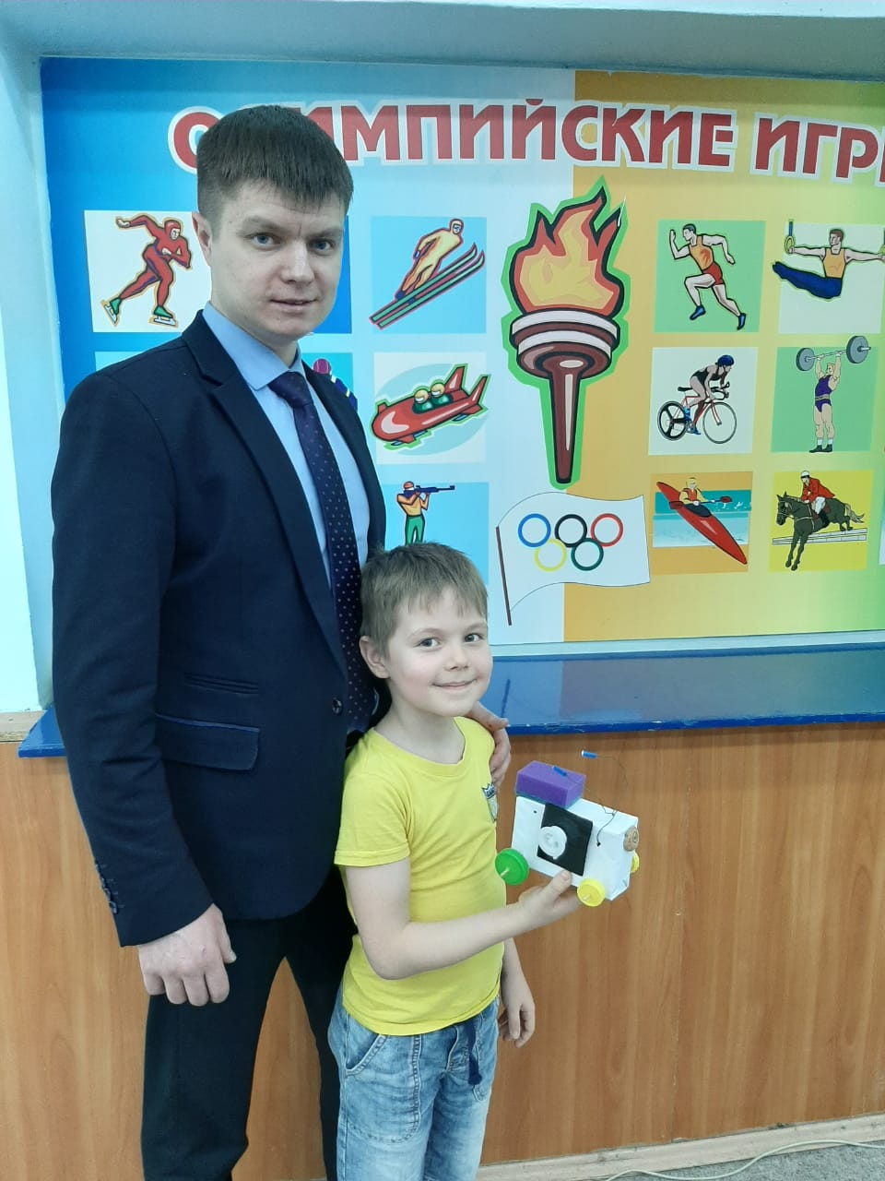
Вот такая получилась необычная спортивная машина-квадроцикл.
Павлов Андрей, 6 лет и его папа.

